Объектами принято называть всё то, на что обращено внимание человека.
Объект — это любая часть окружающей действительности (предмет, процесс, явление), воспринимаемая человеком как единое целое.
Так, телефон, стол, книга, кошка — примеры объектов-предметов. Каникулы, учёба, чтение, поездка — примеры объектов-процессов. Гроза, солнечное затмение, снегопад — примеры объектов-явлений.
Каждый объект имеет имя, которое позволяет отличать его от других объектов.
Имя объекта человек называет, отвечая на вопрос «Что это такое?» или «Кто это такой?»
Например, собака — это объект реального мира, домашнее животное.
В нашем сознании она отражается в виде понятия «собака».

Общаясь, люди передают друг другу самые разнообразные сведения о реальных и воображаемых объектах, обозначая объекты именами — словами языка. Но в различных ситуациях один и тот же объект может получать разные имена.
Например, собаку можно назвать Каштанкой, пёсиком или просто животным. Чем различаются эти имена, и от чего зависит выбор того или иного имени?

Внимание!
Дело в том, что имена бывают общими, обозначающими множество объектов, и единичными, обозначающими конкретный объект в некотором множестве.
Общее имя выбирают так, чтобы оно не только подходило каждому объекту из множества, но и наиболее точно описывало рассматриваемое множество.

Например, городам Лондон, Манчестер и Ливерпуль можно дать такие общие имена: «город», «европейский город», «город в Великобритании». Наиболее точным в данном случае будет общее имя «город в Великобритании».
А для городов Москва, Париж, Лондон и Мадрид наиболее точным будет общее имя «столичный европейский город».
Все упоминавшиеся здесь города образуют множество с общим именем «европейский город».
При выборе имени для конкретного объекта некоторого множества — единичного имени объекта — нужно придерживаться следующего правила: у всех объектов множества имена должны быть разными.
Например, если во дворе растёт одна берёза, то жильцы дома могут использовать единичное имя «берёза», потому что они рассматривают не множество всех растений в мире, а множество деревьев в своём дворе.

Если во дворе две берёзы, на столе пять чашек, в книжном шкафу много книг, то будут использоваться более длинные единичные имена, например: «берёза у окна», «голубая чашка», «книга по истории, которая лежит на нижней полке шкафа».

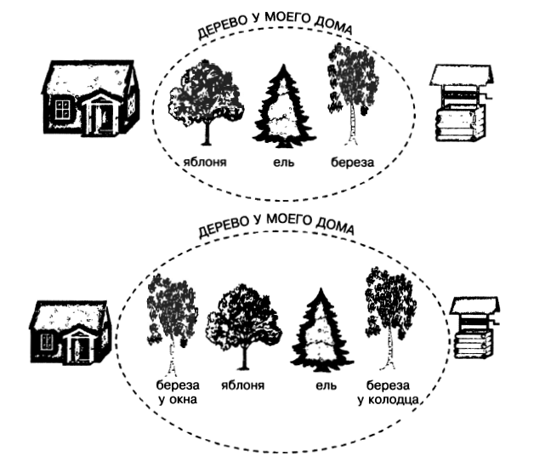

Чтобы обойтись без таких длинных обозначений, для некоторых видов объектов (людей, домашних животных, книг, журналов, кинофильмов, географических объектов, планет и т. д.) используются собственные имена.
Например: Александр Сергеевич Пушкин, роман «Война и мир», Мухтар, Москва, Ангара, кинофильм «Ночной дозор», Луна.
Разные науки изучают и исследуют разные объекты или одни и те же объекты, но с разных сторон. Например, космические тела изучаются на уроках астрономии, земная поверхность — на уроках физической географии, растительный и животный мир — на уроках биологии, прошлое человечества — на уроках истории, принципы работы некоторых технических устройств — на уроках физики и технологии, пространственные формы и количественные отношения — на уроках математики.
Информатика — наука, изучающая закономерности протекания процессов передачи, хранения и обработки информации в природе, обществе, технике, а также способы автоматизации этих процессов с помощью компьютера.
Объектами изучения в информатике являются информация, информационный процесс, алгоритм, исполнитель, компьютер, включая его аппаратное и программное обеспечение, и т. д.

Итак:
Объект — это любая часть окружающей действительности (предмет, процесс, явление), воспринимаемая человеком как единое целое.

В нашем сознании любой объект отражается в виде понятия.
Общаясь, люди передают друг другу самые разнообразные сведения о реальных и воображаемых объектах, обозначая объекты именами — словами языка.

Имена бывают общими, обозначающими множество объектов, и единичными, обозначающими конкретный объект в некотором множестве.

